Цель классного часа: привитие навыков здорового образа жизни.
Задачи:
- Развивать у детей потребность в здоровом образе жизни.
- Закрепить и систематизировать знания детей о здоровье человека и способах его укрепления и сохранения.
Ход классного часа
1. Вступительное слово.
Классный руководитель. Здоровье – самая большая ценность человека. От того насколько бережно мы к себе относимся, зависит наше самочувствие на протяжении всей жизни. Сохранить здоровье на долгие годы поможет соблюдение правил здорового образа жизни
Что же такое здоровый образ жизни? Это активная деятельность людей, направленная на сохранение и улучшение здоровья.
Научно-технический прогресс, городской образ жизни привели к стремительному уменьшению физической активности. Нет необходимости подниматься по лестницам – есть лифт; вставать с кресла, чтобы переключить каналы ТV или сделать звук магнитофона тише, – есть пульт; работать на огороде для выращивания овощей – проще сходить за ними в магазин; идти на речку, чтобы прополоскать постиранные вещи, – есть стиральная машина и т. д. Осталось очень мало видов деятельности, которые требуют хоть каких-то мышечных усилий, а ведь поддержание организма и мышц в тонусе требует обязательной двигательной активности.
Первый рецепт здоровья Правильный отдых – это прогулки, занятия спортом, творческая деятельность, посещение культурно-массовых мероприятий, походы, путешествия и т. д.
Второй рецепт здоровья – двигательная активность. Двигательная активность благотворно влияет на становление и развитие всех функций центральной нервной системы: силу, подвижность и уравновешенность нервных процессов.
Систематические тренировки делают мышцы сильнее, а организм – более приспособленным к условиям внешней среды. Под влиянием мышечных нагрузок совершенствуется система кровообращения, увеличивается частота дыхания, углубляется вдох, усиливается выдох, улучшается вентиляционная способность легких. Люди, регулярно занимающиеся физической культурой и спортом, имеют преимущества перед малоподвижными членами нашего общества: они лучше выглядят, здоровее психически, менее подвержены стрессу и усталости, лучше спят, у них меньше проблем со здоровьем.
Третий рецепт здоровья – умение правильно одеваться.
Правильно одеваться, значит одеваться с учетом температурного режима, в котором вы будете находиться. В теплом помещении нужно быть легко одетым, иначе вы будете чувствовать себя некомфортно. Перегрев может привести к повышению давления и головным болям. Частые перегревы становятся причиной нарушения терморегуляции организма. Зимой, напротив, стоит утеплиться. Помните, что если человек мерзнет, то ослабевает его иммунитет, и это приводит к простудным заболеваниям.
Четвертый рецепт здоровья – рациональное питание. Рациональное питание следует рассматривать как фактор продления активного периода жизнедеятельности.
Принципы рационального питания таковы:
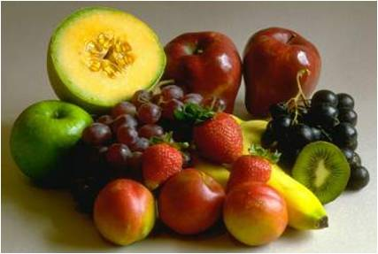
Энергетическая ценность продуктов должна соответствовать энергетическим затратам организма.
Химический состав пищи должен удовлетворять физиологическим потребностям организма.
Нужно соблюдать режим питания. Режим – это регулярность чередования приемов пищи. Правильнее есть понемногу, но 5–6 раз в сутки.
несбалансированный рацион или постоянные диеты приводят в первую очередь к ухудшению внешности: выпадению волос, появлению перхоти, шелушащейся коже, слоящимся ногтям.
Из-за активного роста и гормональной перестройки организм подростка испытывает повышенную потребность в белке. Предпочтителен белок животного происхождения – мясо, птица, рыба.
Вегетарианство, которое становится все более популярным среди подростков, в этом возрасте категорически противопоказано. Его результатом могут стать железодефицитная анемия, нарушение роста и работы эндокринной системы. Девочкам это грозит прекращением месячных и потенциальным бесплодием.

Не менее сильную потребность организм подростков испытывает в кальции. Его недостаток приводит к заболеваниям опорно-двигательного аппарата: сколиозу и нарушению осанки и даже появлению остехондроза и остеопороза в более старшем возрасте. Лучший источник кальция – молоко и кисломолочные продукты, особенно творог.
Кроме того, в рационе подростка должны присутствовать и жиры. Примерно 30 процентов жиров должны составлять растительные, а остальные лучше получать из молочных продуктов, например, сливочного масла и сметаны.
Не стоит злоупотреблять быстрыми углеводами – их в меню подростка должно быть не более 20–30 процентов. А остальные 70–80 – это продукты, богатые клетчаткой: зерновые, овощи и фрукты.
Завтрак, обед и ужин обязательно должны быть горячими. А свежие овощи или фрукты должны включаться в каждый прием пищи и становиться самостоятельным перекусом – вместо чипсов или конфет.

Соблюдение рекомендаций по рациональному питанию повысит устойчивость организма к различным вредным воздействиям окружающей среды и снизит вероятность приобретения неинфекционных хронических заболеваний.
Используя данные рекомендации, на 90% можно будет избежать неблагоприятного воздействия пищи на здоровье и обрести стройную фигуру.


Пятый рецепт здоровья – закаливание. Закаливание – это система процедур, которые повышают сопротивляемость организма неблагоприятным воздействиям внешней среды. Закаливание – это своего рода тренировка защитных сил организма, их подготовка к своевременной мобилизации. Основным средством закаливания является вода. С ее помощью можно совершать обтирания, обливание, купание, принимать контрастный душ. Хождение в теплое время босиком по траве – это тоже вид закаливания. В сочетании с физическими упражнениями эффективность закаливающих процедур повышается.
Шестой рецепт здоровья – полноценный сон. Полноценный сон не только необходимое условие здорового существования, но и показатель здоровья. "Идеальным" сном следует считать такой, при котором процесс засыпания протекает быстро, а его продолжительность и глубина достаточны для обеспечения хорошего самочувствия и бодрости после пробуждения.
Однако ученые бьют тревогу – с каждым годом число людей, которые по ночам не могут уснуть, растет! Что же делать? Придя домой после напряженного дня, съешьте легкий ужин. Всем известно, что плотный ужин помешает сну, и вы проворочаетесь всю ночь. После ужина должно пройти не менее 3-х ч, прежде чем вы ляжете спать.
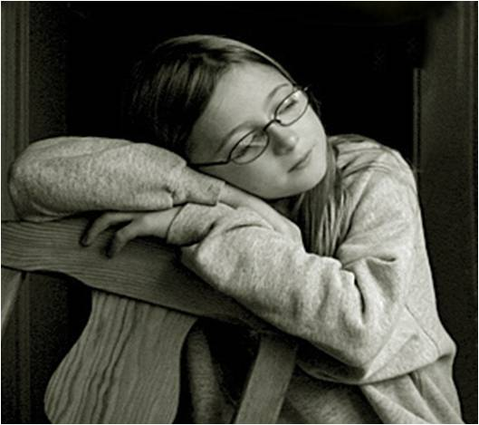
Ни в коем случае не пейте тонизирующие напитки (чай, кофе, апельсиновый сок), поскольку они действуют возбуждающе на нервную систему.
После ужина займитесь любимым делом, хотя бы полчаса. Посмотрите телевизор, почитайте книгу, послушайте музыку и просто расслабьтесь.
Ложиться желательно не позднее 22 ч.
В спальне обязательно должен быть свежий воздух.

Еще одной из причин нарушения здоровья являются вредные привычки.
Вопрос классу: Какие еще вредные привычки негативно сказываются на здоровье?
(Примерные ответы учащиеся: курение, алкоголь, наркотики.)
Молодым людям кажется, что ресурс здоровья неограничен. К сожалению, это ошибка.

В конце 20 века по статистике средняя продолжительность жизни женщин – 71 год и 57 лет у мужчин. Это не так много. Во многом продлевать жизнь мешают вредные привычки. К ним относится и курение. В вашем возрасте курение замедляет рост и развитие некоторых органов. Болеют легкие, становится труднее дышать, особенно после физических нагрузок. Воспаляются голосовые связки, поэтому голос у курильщиков хриплый, неприятный. Ухудшается работа сердца, курильщики глупеют, плохо запоминают материал, им труднее учиться. Цвет лица желтеет, так как частички дыма проникают в кожу и там задерживаются.
Во многих странах мира у курящего человека зарплата меньше, чем у некурящих. Почему? Работоспособность у некурящих людей, это доказано учеными, значительно выше: они быстрее решают поставленные задачи. Некурящий человек не тратит время на «перекуры», реже болеет.

Информация к размышлению.
1-й ученик. Никотин – вещество, входящее в состав табака. Это очень сильный яд для человека. Смертельная доза для него составляет от 0.01 – до 0.08 граммов.
2-й ученик. При выкуривании одной сигареты в дым переходит 0.008 г никотина, из которых четвертая часть попадает в легкие курильщика, остальное остается в воздухе, которым дышат окружающие.
3-й ученик. Каждая выкуренная сигарета сокращает жизнь на 6-10 минут.
4-й ученик. В комнате, где выкурили 6 сигарет за два часа, некурящий человек получит дозу никотина и других табачных ядов, как будто он выкурил 1 сигарету.
5-й ученик. В семьях курильщиков некурящие члены семьи на 20% чаще заболевают раком легких, желудка.
6-й ученик. Ежегодно фиксируется до 1 млн. случаев бронхиальной астмы у детей, родители которых курят.
7-й ученик. Во Франции руководители некоторых компаний повышают зарплату некурящим сотрудникам.

Начать курить легко, но отказаться от этой пагубной привычки намного труднее. Так лучше не начинать курить! Давайте беречь здоровье – свое и близких.

. Беседа учителя о вреде алкоголя на организм человека.
Выпивая немного пива или коктейля, человек вводит в свой организм алкоголь, который воздействует на людей следующим образом: сначала возбуждает человека, а потом разрушает его организм.
Пьянство на Руси не поощрялось никогда. Даже был введен орден «За пьянство» - пластина с ошейником весом около 4 кг. Эту награду выпивоха должен был носить длительное время.
Чем же вредно пьянство?
1-й ученик. Этанол, или этиловый спирт, применяют в медицине в качестве дезинфицирующего средства, в промышленности как растворитель, для производства эмали и т.д., а люди пьют и получают отравление организма.
2-ученик. Употребление алкоголя в подростковом возрасте вызывает особенно опасные последствия для головного мозга, болезни сердца, дегенерацию мышц, заболевание печени: сначала воспаление, затем гепатит, а потом – цирроз. И наступает смерть человека.
3-ученик. Пиво тоже вредит здоровью человека. Особенно он опасно 10-14 лет, у них очень быстро формируется алкогольная зависимость, и такая болезнь протекает особенно тяжело.
4-ый ученик. Пиво выводит из организма все витамины, особенно В1; наступает поражение сердца, т.к. нас происходит варикозное расширение вен и расширение границ сердца, что приводит к нарушению функции сердечных мышц.
5-ый ученик. Люди, употребляющие часто пиво, живут на 20 лет меньше. У них чаще встречается заболевание печени, гепатит, поражаются клетки головного мозга, снижается интеллект.
Даже напитки, содержащие низкий процент алкоголя отрицательно действует на организм человека.
Заключительное слово. Однозначно верными направлениями на пути, ведущем к сохранению здоровья каждого, являются:
приложение усилий к сохранению здоровья;
получение знаний об основах здорового образа жизни;
желание быть здоровым;
бережное и уважительное отношение к себе и людям.

Природа создала всё, чтобы человек был счастлив.
Деревья, яркое солнце, чистую воду, плодородную почву. Тебе решать, каким ты будешь завтра!

